**PRÁCTICA: SUBREDES**

**Objetivo**: En esta práctica simularemos el comportamiento de las subredes en packect tracert

**Interconexión de subredes**

Una empresa posee tres delegaciones ( BILBAO, MADRID, BARCELONA) interconectadas mediante routers. La empresa dispone de la dirección de red de clase C 216.21.5.0.

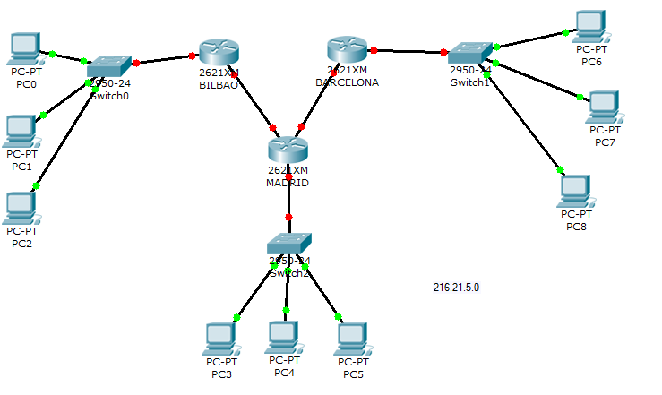

**Se pide:**

Segmentar la red haciendo uso de subredes con el fin de interconectar las tres delegaciones simulando su comportamiento en packect tracert

|  |  |  |  |  |
| --- | --- | --- | --- | --- |
| **DELEGACION** | **DIR. RED** | **PRIMER ORDENADOR** | **ULTIMO ORDENADOR** | **MASCARA** |
| BILBAO |  |  |  |  |
| MADRID |  |  |  |  |
| BARCELONA |  |  |  |  |

**Interconexión de subredes**

A una institución educativa se le ha asignado la dirección de red número 193.16.11.0/24 y necesitas 5 subredes con capacidad para 25 host cada subred. Configurar su red en Pckect tracert,

**Se pide:**

Segmentar la red haciendo uso de subredes con el fin de interconectar las subredes simulando su comportamiento en packect tracert

|  |  |  |  |  |
| --- | --- | --- | --- | --- |
| **RED** | **DIR. RED** | **PRIMER ORDENADOR** | **ULTIMO ORDENADOR** | **MASCARA** |
|  |  |  |  |  |
|  |  |  |  |  |
|  |  |  |  |  |
|  |  |  |  |  |
|  |  |  |  |  |
|  |  |  |  |  |
|  |  |  |  |  |
|  |  |  |  |  |

**Dos subredes con servidores DHCP**

Se dispone de la dirección de red 172.18.0.0/16 necesitamos 2 subredes de 29 hosts como máximo

**Se pide:**

Interconectar dos subredes, teniendo en cuenta cada una de ellas cuenta con un servidor DHCP.

